La spiritualité des petites choses

On peut être spirituel et ancré dans la vie !
Jésus nous le montre bien, lui qui nous enseigne les mystères du Royaume à travers des exemples de la vie de tous les jours.
“Père, Seigneur du ciel et de la terre, je proclame ta louange : ce que tu as caché aux sages et aux savants, tu l’as révélé aux tout-petits.” (Matthieu 11,25)
Dans les évangiles, notamment celui de Matthieu, nous trouvons un grand nombre de paraboles que Jésus transmet à ses disciples. Elles viennent les interpeller à travers des exemples de la vie quotidienne ou de l’observation de la nature.
Et, en effet, chaque moment de notre journée, chacune de nos tâches quotidiennes peuvent être l’occasion de méditer les mystères de la foi et une façon de nous rapprocher du Ciel.
Par exemple :
- Quand nous avons perdu un objet qui nous est cher, nous mettons toute notre énergie et passons beaucoup de temps à le rechercher. Grâce à la parabole de la drachme perdue, faisons-le maintenant en imaginant combien plus encore Dieu met tout son cœur à nous rechercher quand nous nous égarons. Que chacune de nos recherches nous fasse ressentir comme est grand l’amour que Dieu nous porte !
- Lorsque nous cuisinons, nous observons comment une somme d'ingrédients disparates finissent (avec le travail de nos mains, mais aussi avec des choses qui nous dépassent : la force de la cuisson, l’alchimie des aliments …) à faire un plat, qui sera source de partage et de plaisir. Pendant que le gâteau lève dans le four, profitons-en pour méditer sur la croissance silencieuse mais certaine du Royaume de Dieu au cœur de nos vies avec la parabole du levain
- Ranger, dépoussiérer, faire du tri dans la maison, désherber le jardin … sont des tâches nécessaires et que l’on sait bien devoir faire régulièrement. La parabole du semeur nous montre que notre cœur a tout aussi besoin de ce soin régulier pour accueillir la parole de Dieu. Et si à chaque coup de balai, ronce déracinée, nous demandions à l’Esprit Saint de venir prendre soin de notre intériorité ?
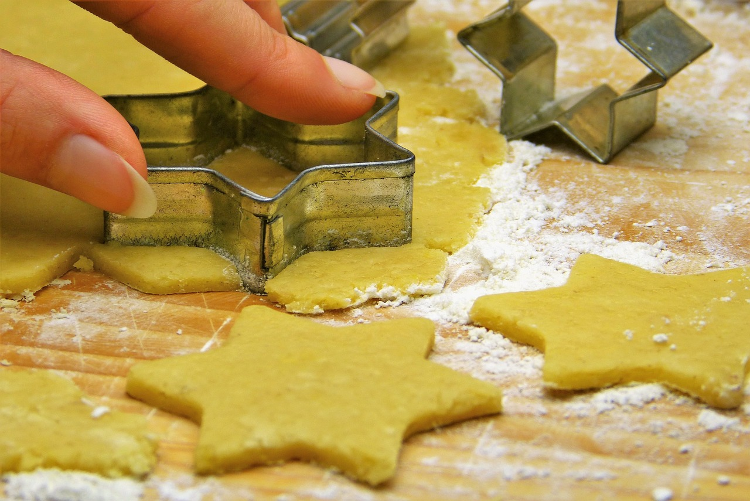
Image par Silvia de Pixabay
Alice Ollivier pour Hozana.org

